GUIA PRÁTICO
KNN em Python
Aula
Classificação, regressão, estruturas de dados, busca de vizinhos, distâncias, escala, validação e interpretação

Da estrutura ao algoritmo: representação do dado → estrutura de busca → distância → vizinhos → decisão → métrica → interpretação → validação.

Professor: Dr. Rodrigo Ramos Silva
Curso de Engenharia • 2026

Como usar este guia
Este material transforma a Aula em uma sequência prática de experimentos Python. Mantém a progressão conceitual da apresentação — KNN, medidas de distância, escolha de K, classificação, regressão e atividade — e acrescenta os cuidados metodológicos necessários para usar o algoritmo corretamente em Machine Learning. Nesta nova versão, acrescentamos uma camada computacional explícita: o aluno acompanha como DataFrame, matriz, vetor de consulta, índices, vetores de distância, árvores espaciais e estruturas de seleção participam da execução do KNN.
Regra de estudo Em cada seção responda: (1) como o dado está representado? (2) que estrutura computacional organiza a busca? (3) que distância define proximidade? (4) quem são os vizinhos? (5) como a previsão é formada? (6) como avaliamos? (7) que decisão vem depois?

Objetivos práticos
- Entender o KNN como método baseado em exemplos: o conjunto de treinamento funciona como a principal estrutura de memória do modelo.
- Relacionar a natureza do dado à sua representação matemática e à métrica de proximidade adequada.
- Entender como brute force, KD-Tree, Ball Tree, ordenação, heap e seleção parcial alteram a forma de procurar os K vizinhos.
- Aplicar KNN para classificação e regressão com scikit-learn.
- Escolher K, métrica e pesos por validação, sem usar o teste para tuning.
- Interpretar acurácia, precision, recall, F1, matriz de confusão, MAE, RMSE e R².
- Evitar leakage colocando imputação/escala dentro do Pipeline.
- Reconhecer limitações: dimensionalidade, custo de inferência, ruído, outliers e classes desbalanceadas.
- Distinguir matrizes densas e esparsas e reconhecer quando a própria estrutura de armazenamento restringe métricas e algoritmos de busca.
- Analisar custo de memória e de inferência e relacioná-los à maldição da dimensionalidade.

Mapa entre a apresentação e este guia
Bloco da Aula 5 | Ideia central | Seções do guia
Slides 2–4 | conceito e funcionamento do KNN | 1–2
Expansão computacional | estrutura de X/y, busca, índices, seleção e complexidade | 3–9
Preparação do ambiente | bibliotecas e execução dos experimentos | 10
Slides 5–32 | métricas/distâncias | 11–15
Slides 33–37 | efeito de K e escolha de K | 16–18
Slides 38–39 | classificação e regressão | 19–22
Slides 40–53 | aplicação prática / dataset | 23–27
Slide 54 | atividade prática | 29

1. O que é KNN e por que ele é diferente?
KNN (K-Nearest Neighbors) é um algoritmo supervisionado que prevê uma nova observação usando exemplos de treinamento próximos a ela. Em classificação, a decisão é baseada nas classes dos vizinhos; em regressão, na média ou média ponderada dos valores-alvo dos vizinhos.
Ideia-chave O KNN praticamente não “aprende uma fórmula” durante fit(). Ele armazena os exemplos. O trabalho pesado ocorre em predict(), quando precisa medir distâncias até os pontos de treinamento.

Elemento | Pergunta
X | Quais características descrevem cada observação?
y | Qual classe ou valor queremos prever?
K | Quantos vizinhos participarão da decisão?
métrica | Como definimos “perto”?
pesos | Todos os vizinhos contam igual ou os mais próximos contam mais?

2. Fluxo mental do KNN
1. Receber a nova observação x*.
2. Colocá-la na mesma representação/escala do treino.
3. Calcular a distância entre x* e as observações de treinamento.
4. Ordenar os pontos da menor para a maior distância.
5. Selecionar os K vizinhos mais próximos.
6. Classificação: votar. Regressão: agregar valores.
7. Avaliar a decisão em dados que não participaram do ajuste.
Atenção Se duas features usam escalas muito diferentes, a distância pode refletir apenas a feature de maior magnitude. Para KNN, padronização não é detalhe: frequentemente é requisito.

3. O dado que o KNN realmente recebe: X, y e x_q
Antes de pensar em distância, precisamos tornar explícita a estrutura sobre a qual o algoritmo opera. Em um problema supervisionado tabular, o KNN recebe uma matriz de atributos X, um vetor de alvos y e, na inferência, um novo vetor x_q (query). Cada linha de X é uma observação; cada coluna é uma feature.
Ideia central O DataFrame é uma forma conveniente de organizar dados para nós. Para calcular vizinhança, o algoritmo precisa chegar a uma representação numérica compatível com a métrica escolhida.
Objeto | Estrutura | Dimensão | Função no KNN
X | matriz / array | n × d | armazena n exemplos descritos por d features
y | vetor | n | guarda classe ou valor-alvo de cada linha de X
x_q | vetor de consulta | d | nova observação cuja vizinhança queremos encontrar
d_q | vetor de distâncias | n | uma distância entre x_q e cada linha de X
I_K | vetor de índices | K | posições dos K menores valores de d_q
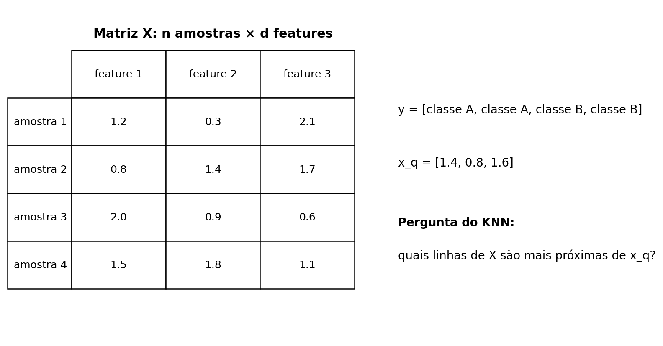
Figura 1 — O KNN transforma a pergunta “qual é a previsão?” em uma busca por linhas de X próximas ao vetor de consulta x_q.

Programa 1 — do DataFrame para as estruturas usadas pelo KNN
import pandas as pd # Importa pandas para montar uma tabela legível para o aluno.
import numpy as np # Importa NumPy para representar matriz, vetores e distâncias.
df = pd.DataFrame({ # Cria um pequeno conjunto supervisionado.
"altura": [1.62, 1.70, 1.82, 1.90], # Primeira feature numérica.
"peso": [58, 70, 86, 94], # Segunda feature numérica.
"classe": [0, 0, 1, 1] # Alvo associado a cada observação.
}) # Finaliza o DataFrame.
X = df[["altura", "peso"]].to_numpy(dtype=float) # Converte as features para uma matriz n×d.
y = df["classe"].to_numpy() # Converte o alvo para um vetor de tamanho n.
x_q = np.array([1.76, 78.0]) # Cria uma nova observação com as mesmas d features.
print("X.shape =", X.shape) # Deve mostrar (4, 2): quatro amostras e duas features.
print("y.shape =", y.shape) # Deve mostrar (4,): um rótulo para cada linha.
print("x_q.shape =", x_q.shape) # Deve mostrar (2,): uma coordenada por feature.
print("X =\n", X) # Exibe a matriz que efetivamente será percorrida na busca.
print("y =", y) # Exibe os rótulos associados às linhas de X.
Interpretação esperada O aluno deve perceber que o KNN não procura “pessoas parecidas” abstratamente; ele compara vetores com o mesmo esquema de features. Se x_q tiver colunas ausentes, ordem diferente ou representação incompatível, a distância perde significado.

4. A estrutura do dado define o significado de “perto”
A Aula knn já mostra Euclidiana, Manhattan, Chebyshev, Minkowski, cosseno, Hamming, Jaccard, Dice, Haversine e DTW. O passo adicional agora é relacionar cada métrica à estrutura matemática do dado. A mesma sequência de números pode representar grandezas contínuas, presença/ausência, uma assinatura binária ou uma coordenada geográfica; portanto, não existe distância correta sem uma interpretação correta.
Natureza do dado | Representação | Exemplo | Métrica coerente | Observação computacional
Numérico contínuo | vetor em R^d | altura, massa, temperatura | Euclidiana / Manhattan / Minkowski | normalmente matriz densa
Binário | vetor {0,1}^d | sintoma presente/ausente | Hamming / Jaccard | pode ser denso ou esparso
Conjunto | set / incidência | itens comprados | Jaccard / Dice | interseção e união são centrais
Texto / embedding | vetor de alta dimensão | documento ou sentença | cosseno | frequentemente alta dimensão; texto pode ser esparso
Geográfico | latitude/longitude | GPS | Haversine | geometria esférica, não plano cartesiano simples
Série temporal | sequência ordenada | ECG, sensor, gesto | DTW | ordem temporal faz parte da estrutura
Regra prática Escolher uma métrica é declarar que tipo de diferença entre duas observações deve ser considerado importante. A representação e a métrica precisam contar a mesma história sobre o fenômeno.

5. Busca ingênua: percorrer, calcular, selecionar
A implementação mais direta do KNN é uma busca exaustiva. Para uma consulta x_q, percorremos as n linhas da matriz X, calculamos uma distância para cada linha e então selecionamos os K menores valores. Esse caminho é importante porque expõe as estruturas intermediárias que bibliotecas normalmente escondem.
Etapa | Estrutura gerada | Operação
1. entrada | x_q e X | uma consulta contra n exemplos
2. cálculo | vetor d_q de tamanho n | d_q[i] = distância(x_q, X[i])
3. seleção | vetor de índices | ordenar ou selecionar os K menores
4. decisão | K rótulos/valores | votação, média ou média ponderada

Programa 2 — KNN manual com vetor de distâncias e índices
import numpy as np # Importa operações vetoriais.
X = np.array([[1.0, 1.0], [1.5, 1.7], [3.8, 4.1], [4.2, 3.7], [5.0, 5.2]]) # Matriz de treino.
y = np.array([0, 0, 1, 1, 1]) # Classe associada a cada linha de X.
x_q = np.array([2.0, 2.1]) # Ponto cuja classe queremos estimar.
K = 3 # Número de vizinhos que participará da decisão.
diferencas = X - x_q # Cria uma matriz n×d com a diferença entre cada treino e a consulta.
distancias = np.sqrt(np.sum(diferencas**2, axis=1)) # Reduz cada linha a uma distância euclidiana.
ordem = np.argsort(distancias) # Produz os índices que colocariam todas as distâncias em ordem crescente.
indices_k = ordem[:K] # Recorta somente os K primeiros índices.
vizinhos_y = y[indices_k] # Usa os índices para recuperar as classes dos vizinhos.
classes, contagens = np.unique(vizinhos_y, return_counts=True) # Conta os votos por classe.
classe_prevista = classes[np.argmax(contagens)] # Seleciona a classe com maior frequência.
print("Distâncias:", distancias) # Mostra o vetor d_q.
print("Ordem:", ordem) # Mostra a ordem global dos exemplos do mais próximo ao mais distante.
print("Índices K:", indices_k) # Mostra as posições realmente usadas pela previsão.
print("Classes vizinhas:", vizinhos_y) # Mostra os votos dos vizinhos.
print("Classe prevista:", classe_prevista) # Exibe a decisão final.
O que o código revela O KNN usa os índices para ligar duas estruturas: o vetor de distâncias diz quem está perto; y diz qual informação cada vizinho carrega. O vetor de índices é a ponte entre geometria e decisão.

6. Estruturas de busca: brute force, KD-Tree e Ball Tree
Calcular todas as n distâncias funciona, mas pode ser caro. Estruturas espaciais tentam organizar os pontos para eliminar regiões inteiras da busca. O princípio é o mesmo das estruturas de dados clássicas: pagar um custo de organização para evitar trabalho repetitivo durante as consultas.
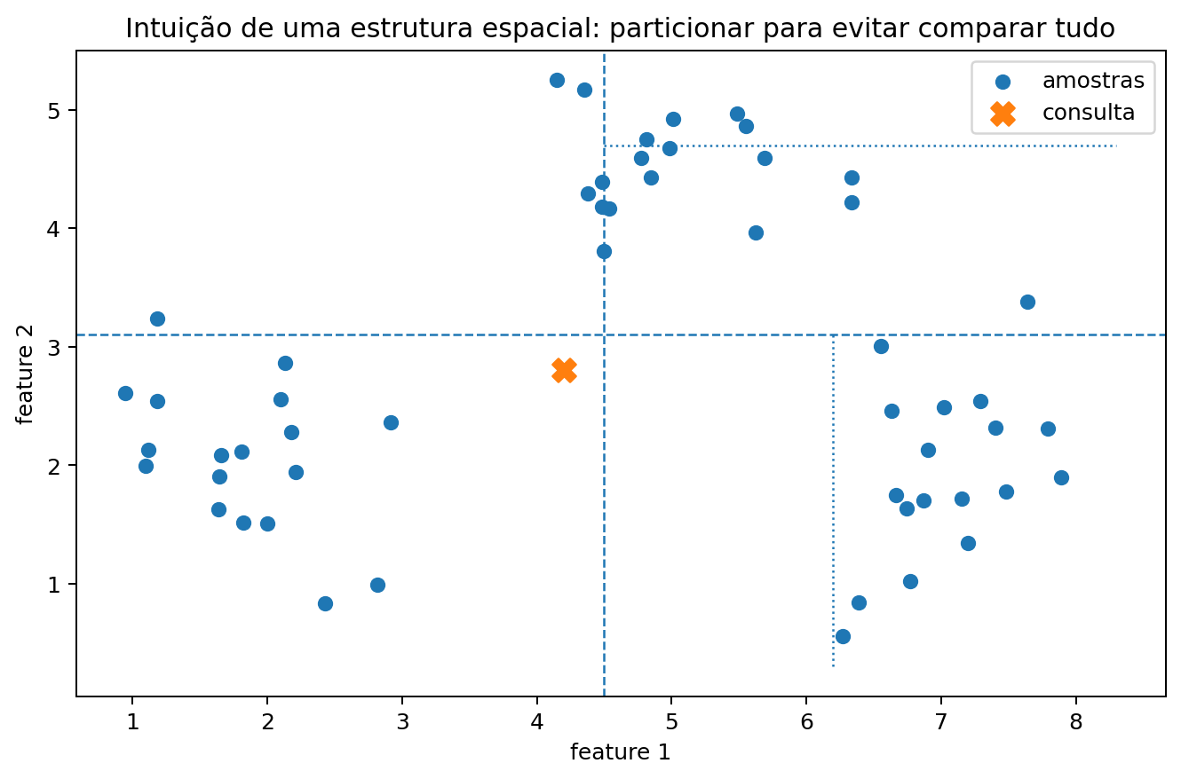
Figura 2 — Intuição: uma estrutura espacial particiona o espaço para que uma consulta não precise testar necessariamente todos os pontos.
Estratégia | Estrutura | Ponto forte | Quando perde vantagem
Brute force | matriz X | simples; aceita muitas métricas; previsível | n grande torna cada consulta cara
KD-Tree | árvore de partições por eixos | boa em baixa dimensão com métricas compatíveis | alta dimensão reduz a capacidade de poda
Ball Tree | árvore de regiões/“bolas” | flexível para vários espaços métricos | também degrada com dimensionalidade e distribuição
algorithm="auto" | escolha interna da biblioteca | deixa o estimador escolher backend compatível | não substitui entender dados e métrica

Programa 3 — comparar backends de busca sem mudar o problema
import numpy as np # Importa matrizes e geração de dados.
from sklearn.neighbors import NearestNeighbors # Importa a busca de vizinhos sem classificação.
from sklearn.preprocessing import StandardScaler # Importa padronização para tornar a geometria comparável.
rng = np.random.default_rng(42) # Cria um gerador reproduzível.
X = rng.normal(size=(500, 3)) # Gera 500 pontos em três dimensões.
x_q = np.array([[0.1, -0.2, 0.3]]) # Cria uma consulta com três features.
scaler = StandardScaler() # Cria o padronizador.
Xz = scaler.fit_transform(X) # Aprende média/desvio no conjunto de referência e transforma X.
xq_z = scaler.transform(x_q) # Aplica exatamente a mesma transformação à consulta.
for algoritmo in ["brute", "kd_tree", "ball_tree"]: # Testa três organizações da busca.
nn = NearestNeighbors(n_neighbors=5, algorithm=algoritmo, metric="euclidean") # Configura K e métrica iguais.
nn.fit(Xz) # Armazena/organiza os pontos conforme o backend escolhido.
dist, idx = nn.kneighbors(xq_z) # Recupera distâncias e índices dos cinco vizinhos.
print(algoritmo, "índices=", idx[0], "distâncias=", np.round(dist[0], 3)) # Compara o resultado da busca.
Interpretação esperada Para a mesma métrica e o mesmo conjunto, os vizinhos devem coincidir. O que muda é a estratégia computacional usada para encontrá-los. Isso separa duas perguntas que o aluno costuma misturar: “quem é vizinho?” e “como eu encontrei esse vizinho?”.

7. Como guardar somente os K melhores candidatos
Depois de calcular distâncias, não precisamos necessariamente ordenar todos os n valores. Esse detalhe conecta KNN a estruturas de dados clássicas: ordenação, fila de prioridade (heap) e seleção parcial.
Método | Estrutura | Custo da seleção | Quando faz sentido
Ordenação completa | array + sort | O(n log n) | simples; útil quando queremos ranking completo
Heap de tamanho K | fila de prioridade | O(n log K) | streaming ou quando K << n
Seleção parcial | array + partition | aprox. O(n) médio para selecionar | quando só precisamos separar K menores do restante

Programa 4 — argsort, heap e argpartition
import numpy as np # Importa arrays e seleção vetorizada.
import heapq # Importa fila de prioridade baseada em heap.
rng = np.random.default_rng(7) # Cria gerador reproduzível.
distancias = rng.random(20) # Simula um vetor d_q com 20 distâncias já calculadas.
K = 4 # Queremos apenas os quatro menores valores.
idx_sort = np.argsort(distancias)[:K] # Ordena todas as posições e recorta K.
idx_heap = [i for _, i in heapq.nsmallest(K, [(d, i) for i, d in enumerate(distancias)])] # Mantém K menores pares.
idx_part = np.argpartition(distancias, K-1)[:K] # Separa K menores sem ordenar todo o vetor.
idx_part = idx_part[np.argsort(distancias[idx_part])] # Ordena apenas os K candidatos selecionados.
print("argsort: ", idx_sort, distancias[idx_sort]) # Mostra o resultado por ordenação total.
print("heap: ", idx_heap, distancias[idx_heap]) # Mostra o resultado por fila de prioridade.
print("argpartition:", idx_part, distancias[idx_part]) # Mostra o resultado por seleção parcial.
Importante Essas estruturas aceleram a etapa de seleção, mas não eliminam automaticamente o custo de calcular as distâncias. Em brute force, formar d_q ainda exige comparar a consulta com n exemplos.

8. Matriz densa, matriz esparsa e compatibilidade da busca
Nem todo X precisa ser armazenado como uma matriz densa. Em texto, por exemplo, uma representação bag-of-words pode ter dezenas de milhares de colunas, mas cada documento usa apenas uma pequena fração delas. Nesses casos, estruturas esparsas armazenam somente valores não nulos e seus índices.
Representação | Estrutura | Vantagem | Exemplo
Densa | NumPy ndarray | acesso vetorial simples; boa quando muitos valores são não nulos | medidas físicas tabulares
Esparsa CSR/CSC | valores + índices + ponteiros | economiza memória quando a maioria dos elementos é zero | texto, incidência, one-hot de alta cardinalidade
Embedding denso | array de alta dimensão | representa conteúdo semântico em vetor contínuo | imagem/texto após rede neural

Programa 5 — KNN conceitual em uma matriz esparsa com cosseno
import numpy as np # Importa arrays auxiliares.
from scipy.sparse import csr_matrix # Importa a estrutura CSR para armazenar muitos zeros de forma eficiente.
from sklearn.neighbors import NearestNeighbors # Importa o mecanismo de busca de vizinhos.
X_denso = np.array([ # Cria vetores binários como exemplo de presença/ausência de termos.
[1, 0, 0, 1, 0, 0], # Documento 1.
[1, 1, 0, 1, 0, 0], # Documento 2.
[0, 0, 1, 0, 1, 1], # Documento 3.
[0, 0, 1, 0, 1, 0] # Documento 4.
], dtype=float) # Fecha a matriz densa de demonstração.
X = csr_matrix(X_denso) # Converte para CSR: zeros deixam de ocupar uma célula explícita cada.
x_q = csr_matrix([[1, 0, 0, 1, 0, 0]]) # Cria uma consulta na mesma estrutura esparsa.
nn = NearestNeighbors(n_neighbors=2, metric="cosine", algorithm="brute") # Usa cosseno e busca exaustiva compatível.
nn.fit(X) # Armazena a matriz esparsa de referência.
dist, idx = nn.kneighbors(x_q) # Recupera os dois documentos mais próximos.
print("nnz de X:", X.nnz) # Conta quantos elementos realmente não nulos são armazenados.
print("índices:", idx[0]) # Mostra quais linhas foram consideradas vizinhas.
print("distâncias cosseno:", dist[0]) # Exibe as distâncias no espaço escolhido.
Conexão importante A estrutura de armazenamento também influencia quais algoritmos de busca são possíveis. Árvores espaciais não são a resposta universal; em alta dimensão, dados esparsos ou certas métricas, brute force vetorizado pode ser a opção apropriada.

9. Complexidade, memória e maldição da dimensionalidade
KNN costuma ser chamado de lazy learner porque o fit é pequeno comparado a modelos que estimam muitos parâmetros. Entretanto, essa economia reaparece na inferência: o modelo precisa conservar exemplos e procurar vizinhos quando recebe uma consulta.
Componente | Brute force — ordem de grandeza | Leitura
Armazenar X | O(n·d) | memória cresce com número de exemplos e features
Distância de 1 consulta para todo X | O(n·d) | cada nova previsão pode percorrer a base
Ordenar todas as distâncias | O(n log n) | desnecessário quando só queremos K menores
Manter heap de K | O(n log K) | reduz custo de seleção quando K é pequeno
Predizer m consultas | O(m·n·d) + seleção | o custo se multiplica pelo volume de inferência
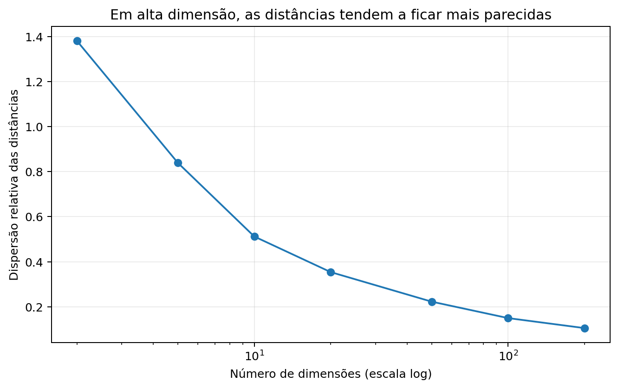
Figura 3 — Simulação didática: conforme a dimensão cresce, a diferença relativa entre distâncias tende a diminuir; “perto” e “longe” ficam menos contrastantes.

Programa 6 — observar a concentração das distâncias
import numpy as np # Importa geração aleatória e norma euclidiana.
rng = np.random.default_rng(42) # Fixa a semente para reproduzir o experimento.
dimensoes = [2, 5, 10, 20, 50, 100, 200] # Define espaços progressivamente mais dimensionais.
for d in dimensoes: # Repete a análise para cada número de features.
X = rng.normal(size=(1500, d)) # Gera 1500 pontos em d dimensões.
x_q = rng.normal(size=d) # Gera uma consulta no mesmo espaço.
dist = np.linalg.norm(X - x_q, axis=1) # Calcula a distância da consulta a todos os pontos.
p10 = np.percentile(dist, 10) # Mede uma distância relativamente pequena.
p90 = np.percentile(dist, 90) # Mede uma distância relativamente grande.
mediana = np.median(dist) # Obtém uma escala central das distâncias.
dispersao_rel = (p90 - p10) / mediana # Normaliza a separação entre perto e longe.
print(f"d={d:3d} | dispersão relativa={dispersao_rel:.3f}") # Mostra como o contraste muda com d.
Interpretação esperada A maldição da dimensionalidade não significa apenas “mais colunas = mais lento”. Ela também altera a geometria: vizinhos podem ficar menos distinguíveis e estruturas de poda espacial tendem a perder eficiência. Por isso, seleção de features, PCA, escolha de métrica e representação podem ser parte do próprio projeto do KNN.
Mensagem da primeira parte KNN é um excelente ponto de encontro entre Estruturas de Dados, Álgebra/Geometria e Machine Learning: X armazena exemplos; uma métrica cria a geometria; uma estrutura de busca organiza a consulta; uma estrutura de seleção mantém os melhores candidatos; só então a regra de votação ou média produz a previsão.

10. Ambiente mínimo

Programa 7 — bibliotecas
# NumPy organiza vetores e cálculos numéricos.
import numpy as np
# pandas organiza tabelas quando necessário.
import pandas as pd
# Matplotlib gera gráficos.
import matplotlib.pyplot as plt
# Pipeline encadeia pré-processamento e KNN na ordem correta.
from sklearn.pipeline import Pipeline
# StandardScaler padroniza features usando média e desvio do treino.
from sklearn.preprocessing import StandardScaler
# Importa KNN para classificação e regressão.
from sklearn.neighbors import KNeighborsClassifier, KNeighborsRegressor
# Separa treino e teste e permite validação cruzada.
from sklearn.model_selection import train_test_split, cross_val_score
# Métricas de classificação e regressão.
from sklearn.metrics import accuracy_score, confusion_matrix, mean_absolute_error, mean_squared_error, r2_score
print("Ambiente pronto para a Aula 5 — KNN.")

11. Distâncias para vetores numéricos
A apresentação usa x=(3,4) e y=(6,0). A seguir mantemos o mesmo par para comparar como cada métrica define proximidade.
Métrica | Fórmula / interpretação | Resultado
Euclidiana (L2) | sqrt(Σ(xᵢ−yᵢ)²): linha reta | 5
Manhattan (L1) | Σ|xᵢ−yᵢ|: soma dos deslocamentos por eixo | 7
Chebyshev (L∞) | max |xᵢ−yᵢ|: maior diferença em um eixo | 4
Minkowski | (Σ|xᵢ−yᵢ|ᵖ)^(1/p): família geral | depende de p

Programa 8 — calcular L1, L2, L∞ e Minkowski
import numpy as np # Importa funções vetoriais.
x = np.array([3.0, 4.0]) # Define o primeiro ponto.
y = np.array([6.0, 0.0]) # Define o segundo ponto.
euclidiana = np.linalg.norm(x - y, ord=2) # Calcula a norma L2.
manhattan = np.linalg.norm(x - y, ord=1) # Calcula a norma L1.
chebyshev = np.linalg.norm(x - y, ord=np.inf) # Calcula a norma L infinito.
p = 3 # Escolhe um valor de p para Minkowski.
minkowski_p3 = np.sum(np.abs(x-y)**p)**(1/p) # Calcula Minkowski com p=3.
print("L2 =", euclidiana) # Deve resultar em 5.
print("L1 =", manhattan) # Deve resultar em 7.
print("L∞ =", chebyshev) # Deve resultar em 4.
print("Minkowski p=3 =", minkowski_p3) # Mostra uma distância intermediária.

Como escolher? Não existe uma métrica universalmente melhor. L2 é uma escolha geométrica padrão; L1 pode ser mais robusta em alta dimensão; Minkowski permite controlar p. A escolha deve ser validada no problema.

12. Similaridade de cosseno: direção em vez de magnitude
Cosseno mede o ângulo entre vetores. Ele é muito usado quando importa o padrão relativo das componentes, como texto e embeddings. Como KNN trabalha com distância, pode-se usar distância do cosseno = 1 − similaridade do cosseno.

Programa 9 — similaridade e distância do cosseno
import numpy as np # Importa operações vetoriais.
x = np.array([3.0, 4.0]) # Define x.
y = np.array([6.0, 0.0]) # Define y.
produto = np.dot(x, y) # Calcula x·y.
modulos = np.linalg.norm(x) * np.linalg.norm(y) # Multiplica os módulos.
sim_cos = produto / modulos # Calcula a similaridade de cosseno.
dist_cos = 1 - sim_cos # Converte similaridade em distância.
print(f"similaridade={sim_cos:.3f}") # Para o exemplo, 0,600.
print(f"distância={dist_cos:.3f}") # Para o exemplo, 0,400.

13. Dados binários e conjuntos: Hamming, Jaccard e Dice
Métrica | O que mede | Uso típico
Hamming | número/proporção de posições diferentes | bits, flags, strings de mesmo tamanho
Jaccard | interseção / união | presença/ausência, conjuntos, cestas
Dice | 2×interseção / soma dos tamanhos | segmentação e conjuntos com ênfase na interseção

Programa 10 — Hamming e Jaccard
import numpy as np # Importa arrays.
a = np.array([1, 0, 0, 1, 1]) # Primeiro vetor binário.
b = np.array([1, 1, 0, 1, 0]) # Segundo vetor binário.
hamming_contagem = np.sum(a != b) # Conta posições diferentes.
inter = np.sum((a == 1) & (b == 1)) # Conta 1s presentes nos dois vetores.
uniao = np.sum((a == 1) | (b == 1)) # Conta 1s presentes em pelo menos um vetor.
jaccard = inter / uniao # Calcula a similaridade de Jaccard.
dice = 2 * inter / (np.sum(a) + np.sum(b)) # Calcula Sørensen–Dice.
print("Hamming =", hamming_contagem) # Exibe diferenças.
print("Jaccard =", jaccard) # Exibe similaridade.
print("Dice =", dice) # Exibe similaridade com maior peso na interseção.

14. Haversine: quando os dados são latitude/longitude
Distâncias em coordenadas geográficas não devem ser tratadas como se latitude/longitude fossem coordenadas cartesianas planas em quilômetros. Haversine estima a distância de grande círculo sobre uma esfera.

Programa 11 — Paris × Nova Iorque com Haversine
from math import radians, sin, cos, sqrt, asin # Importa trigonometria.
lat1, lon1 = 48.8566, 2.3522 # Paris em graus.
lat2, lon2 = 40.7128, -74.0060 # Nova Iorque em graus.
phi1, phi2 = radians(lat1), radians(lat2) # Converte latitudes para radianos.
dphi = radians(lat2 - lat1) # Calcula delta de latitude em radianos.
dlamb = radians(lon2 - lon1) # Calcula delta de longitude em radianos.
a = sin(dphi/2)**2 + cos(phi1)*cos(phi2)*sin(dlamb/2)**2 # Termo interno da Haversine.
R = 6371.0 # Usa raio médio aproximado da Terra em km.
d = 2 * R * asin(sqrt(a)) # Calcula a distância de grande círculo.
print(f"Distância aproximada: {d:.0f} km") # Exibe o resultado.

No scikit-learn KNeighborsClassifier/Regressor não aceitam Haversine de forma idêntica a qualquer matriz arbitrária sem configuração adequada. Para geodados, confira a representação em radianos e a compatibilidade da métrica/algoritmo usado.

15. DTW: séries com ritmos diferentes
Dynamic Time Warping alinha duas sequências permitindo pequenos atrasos e estiramentos no eixo do tempo. É útil para sinais e séries, mas não substitui L1/L2 em vetores estáticos.
Importante DTW aparece na apresentação como métrica especializada. Ela não é a métrica padrão do KNeighborsClassifier do scikit-learn. Em aplicações de séries temporais, normalmente usa-se uma implementação específica ou uma matriz de distâncias pré-computada.

16. Por que padronizar antes do KNN?
Considere uma feature entre 0–100 e outra entre 0–10.000. A diferença numérica da segunda pode dominar a distância, mesmo quando a primeira é mais informativa.
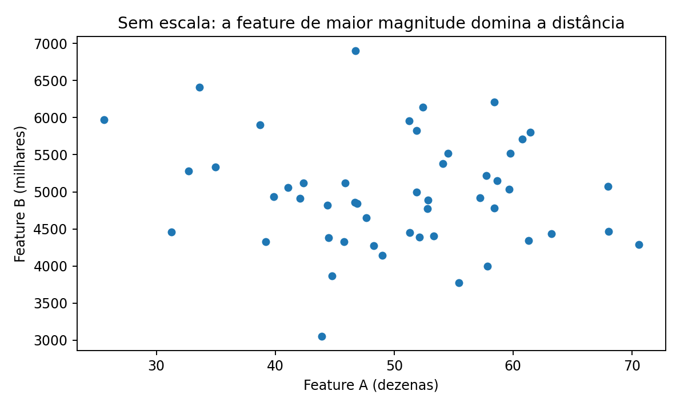
Figura 4 — Sem escala, magnitude numérica e importância semântica podem ser confundidas.
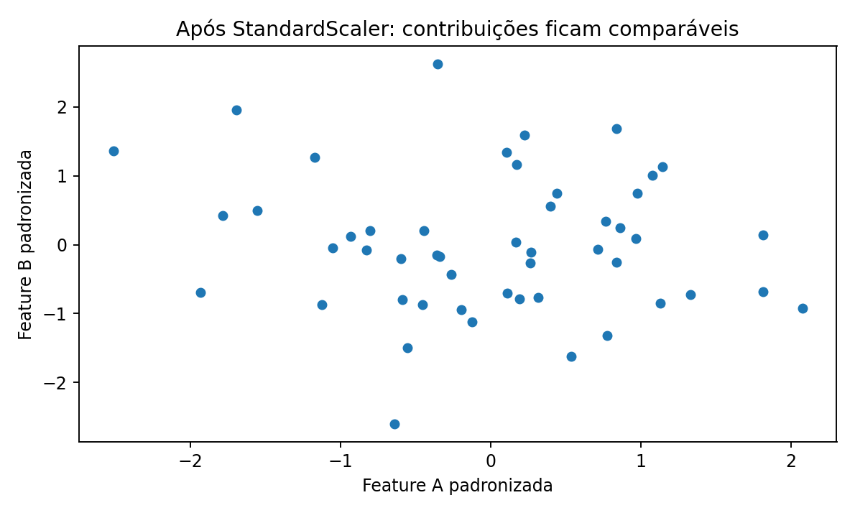
Figura 5 — Após padronização, cada feature passa a contribuir em escala comparável.

Programa 12 — Pipeline correto com escala
from sklearn.pipeline import Pipeline # Importa Pipeline.
from sklearn.preprocessing import StandardScaler # Importa o padronizador.
from sklearn.neighbors import KNeighborsClassifier # Importa KNN de classificação.
modelo = Pipeline([ # Cria uma sequência única e reproduzível.
("scaler", StandardScaler()), # Aprende média/desvio SOMENTE no treino durante fit.
("knn", KNeighborsClassifier(n_neighbors=5)) # Executa o KNN sobre dados padronizados.
]) # Fecha o Pipeline.
print(modelo) # Mostra as duas etapas na ordem de execução.

17. O que muda quando K muda?
K controla o tamanho da vizinhança. K muito pequeno produz fronteiras muito locais e sensíveis a ruído. K muito grande suaviza demais as diferenças e pode misturar regiões/classes distintas.
K | Comportamento típico | Risco
Muito baixo | modelo local, flexível | ruído / overfitting
Intermediário | equilíbrio local-global | depende dos dados
Muito alto | fronteira muito suave | underfitting / classe majoritária domina

Sobre K ímpar Em classificação binária, K ímpar reduz a chance de empate na votação. Isso não significa que valores pares sejam “errados”, nem garante que um K ímpar seja melhor em qualquer problema.

18. Escolher K por validação, não por palpite
A apresentação orienta testar diversos valores de K. O passo metodológico seguinte é testar K dentro de validação cruzada ou conjunto de validação, mantendo o teste final fora dessa escolha.
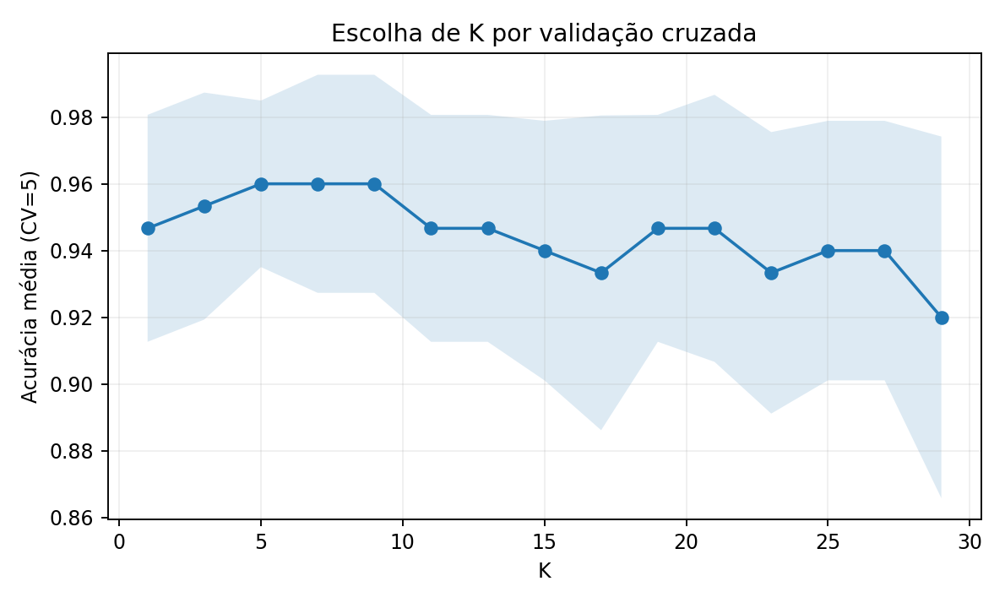
Figura 6 — Exemplo: desempenho médio por validação cruzada para diferentes valores de K.

Programa 13 — comparar K com validação cruzada
from sklearn.datasets import load_iris # Carrega um dataset clássico de classificação.
from sklearn.model_selection import cross_val_score # Importa validação cruzada.
from sklearn.pipeline import Pipeline # Importa Pipeline.
from sklearn.preprocessing import StandardScaler # Importa padronização.
from sklearn.neighbors import KNeighborsClassifier # Importa KNN.
import numpy as np # Importa NumPy.
dados = load_iris() # Carrega X e y do Iris.
X, y = dados.data, dados.target # Separa features e alvo.
for k in range(1, 16, 2): # Testa K ímpares de 1 a 15.
modelo = Pipeline([("scaler", StandardScaler()), ("knn", KNeighborsClassifier(n_neighbors=k))]) # Monta pipeline.
scores = cross_val_score(modelo, X, y, cv=5, scoring="accuracy") # Avalia 5 folds.
print(f"K={k:2d} | acc média={scores.mean():.3f} | desvio={scores.std():.3f}") # Resume desempenho e estabilidade.

19. Votação uniforme × votação por distância
Com weights="uniform", cada vizinho vale um voto. Com weights="distance", vizinhos mais próximos recebem peso maior. Isso pode ajudar quando alguns pontos da vizinhança estão muito mais próximos que outros.

Programa 14 — comparar pesos
from sklearn.neighbors import KNeighborsClassifier # Importa classificador KNN.
knn_uniforme = KNeighborsClassifier(n_neighbors=7, weights="uniform") # Todos os sete vizinhos têm mesmo peso.
knn_distancia = KNeighborsClassifier(n_neighbors=7, weights="distance") # Vizinhos próximos têm maior influência.
print(knn_uniforme) # Mostra a primeira configuração.
print(knn_distancia) # Mostra a segunda configuração.

20. KNN para classificação — fluxo completo
Para classificação, a saída é a classe escolhida pelos vizinhos. O exemplo usa Iris por ser autocontido e permitir executar o guia sem baixar arquivo externo.

Programa 15 — classificação com holdout estratificado
from sklearn.datasets import load_iris # Carrega o dataset Iris.
from sklearn.model_selection import train_test_split # Importa o split.
from sklearn.pipeline import Pipeline # Importa Pipeline.
from sklearn.preprocessing import StandardScaler # Importa StandardScaler.
from sklearn.neighbors import KNeighborsClassifier # Importa KNN de classificação.
from sklearn.metrics import accuracy_score, classification_report # Importa métricas.
dados = load_iris() # Carrega o dataset.
X, y = dados.data, dados.target # Separa entradas e classes.
X_train, X_test, y_train, y_test = train_test_split( # Inicia o holdout.
X, y, test_size=0.30, random_state=42, stratify=y # Mantém proporção das classes no split.
) # Fecha o split.
modelo = Pipeline([ # Cria um pipeline para evitar leakage.
("scaler", StandardScaler()), # Aprende escala usando apenas X_train.
("knn", KNeighborsClassifier(n_neighbors=5, weights="uniform")) # Define K=5.
]) # Fecha o pipeline.
modelo.fit(X_train, y_train) # Aprende scaler e armazena o treino para o KNN.
y_pred = modelo.predict(X_test) # Prevê classes que não participaram do fit.
acc = accuracy_score(y_test, y_pred) # Calcula a fração total de acertos.
print(f"Acurácia de teste = {acc:.3f}") # Exibe desempenho global.
print(classification_report(y_test, y_pred, target_names=dados.target_names)) # Exibe precision, recall e F1 por classe.

21. Da matriz de confusão às métricas: TP, FP, FN, TN, accuracy, precision, recall e F1
A acurácia é apenas um resumo global. Para entender onde o classificador acerta e erra, precisamos voltar à matriz de confusão. É dela que surgem TP, FP, FN e TN; precision, recall, specificity e F1 são razões construídas a partir dessas contagens.
IDEIA CENTRAL — LINHAS PERDEM; COLUNAS GANHAM ERROS. Neste guia a matriz usa linhas = classe real e colunas = classe prevista. Para uma classe C, os erros que saem da linha C são falsos negativos de C; os erros que entram na coluna C são falsos positivos de C. A mesma célula fora da diagonal pode ser FN para a classe real e, simultaneamente, FP para a classe prevista.

21.1 Como ler uma matriz de confusão
Em classificação multiclasse, a matriz cruza o rótulo real com o rótulo previsto. A diagonal representa acertos. As células fora da diagonal mostram exatamente de qual classe o modelo saiu e para qual classe ele foi.
 | Previsto: classe C | Previsto: NÃO C
Real: classe C | TP — verdadeiro positivo | FN — falso negativo
Real: NÃO C | FP — falso positivo | TN — verdadeiro negativo
Essa tabela deve ser lida “uma classe por vez”. Em um problema com três classes, como Iris, escolhemos temporariamente uma classe C como positiva e agrupamos todas as demais como “não C”. Depois repetimos o raciocínio para as outras classes.

21.2 Regra visual: o que a linha perde e o que a coluna recebe
Parte da matriz | Como localizar | Para a classe C | O que isso representa
Diagonal (C,C) | Interseção da linha C com a coluna C | TP | Casos de C corretamente reconhecidos como C.
Linha C fora da diagonal | Some os valores da linha C, exceto (C,C) | FN | Casos reais de C que a linha PERDEU para outras classes. O modelo deixou de encontrar C.
Coluna C fora da diagonal | Some os valores da coluna C, exceto (C,C) | FP | Casos de outras classes que a coluna C GANHOU ERRADAMENTE. O modelo acusou C quando não era C.
Fora da linha C e da coluna C | Todas as demais células | TN | Casos que não eram C e também não foram previstos como C.
Soma da linha C | TP + FN | Support | Quantidade REAL de exemplos da classe C. É o denominador do recall.
Soma da coluna C | TP + FP | Preditos como C | Tudo que o modelo chamou de C. É o denominador da precision.
LEITURA RÁPIDA. Recall olha horizontalmente para a LINHA da classe real: “quanto da minha classe eu consegui manter?”. Precision olha verticalmente para a COLUNA prevista: “de tudo que eu trouxe para esta coluna, quanto realmente pertence a ela?”.

21.3 Exemplo real do guia: KNN no Iris
No experimento do Programa 15, o conjunto de teste contém 45 flores, 15 de cada classe. A matriz obtida é a seguinte (linhas = real; colunas = previsto):
REAL ↓ / PREVISTO → | setosa | versicolor | virginica | Total real
setosa | 15 | 0 | 0 | 15
versicolor | 0 | 14 | 1 | 15
virginica | 0 | 3 | 12 | 15
Total previsto | 15 | 17 | 13 | 45
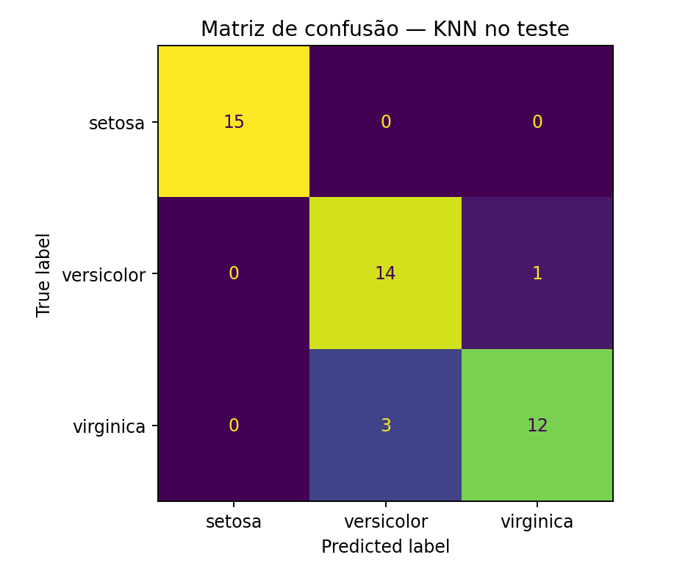
Figura 7 — Matriz de confusão do KNN no conjunto de teste. Linhas representam classes reais; colunas representam classes previstas.
UMA ÚNICA CÉLULA, DOIS TIPOS DE ERRO. O valor 3 na célula [real virginica, previsto versicolor] significa: 3 virginicas foram perdidas pela linha virginica → FN de virginica; ao mesmo tempo, a coluna versicolor recebeu 3 exemplos que não eram versicolor → FP de versicolor.

21.4 TP, FN, FP e TN para cada classe do Iris
Classe avaliada | TP | FN (linha perde) | FP (coluna ganha errado) | TN | Support
setosa | 15 | 0 | 0 | 30 | 15
versicolor | 14 | 1 | 3 | 27 | 15
virginica | 12 | 3 | 1 | 29 | 15
Exemplo — versicolor: TP=14 porque 14 versicolor ficaram na diagonal. FN=1 porque a linha versicolor perdeu 1 caso para virginica. FP=3 porque a coluna versicolor recebeu 3 virginicas erradamente. TN=27 porque os outros 27 casos não eram versicolor e não foram previstos como versicolor.

21.5 O que cada métrica realmente representa
Métrica | Fórmula | De onde vem | Pergunta prática | Se estiver baixa...
Accuracy | (TP+TN) / total (no binário)  No multiclasse: soma da diagonal / N | Toda a matriz | Qual fração total das previsões está correta? | Há muitos erros globais; pode esconder falhas de uma classe minoritária.
Precision | TP / (TP + FP) | COLUNA da classe prevista | Quando o modelo diz “é C”, com que frequência ele está certo? | A coluna está recebendo muitos casos errados → muitos FP.
Recall / Sensibilidade | TP / (TP + FN) | LINHA da classe real | De todos os C que realmente existiam, quantos foram encontrados? | A linha está perdendo muitos casos reais → muitos FN.
Specificity / Especificidade | TN / (TN + FP) | Casos reais “não C” | De tudo que não era C, quanto o modelo rejeitou corretamente? | O modelo acusa C em muitos negativos → muitos FP.
F1-score | 2 · Precision · Recall / (Precision + Recall) | Combina precision e recall | Há equilíbrio entre “não acusar errado” e “não deixar passar”? | Precision, recall ou ambas estão fracas; a média harmônica pune desequilíbrio.
Support | TP + FN | Soma da LINHA real | Quantos exemplos reais dessa classe existem na avaliação? | Não é qualidade do modelo; indica quantos casos sustentam as métricas da classe.
NÃO TRATE MÉTRICAS COMO “NOTAS”. Precision e recall medem comportamentos diferentes. Uma precision alta não compensa automaticamente recall baixo, e vice-versa. A escolha do que priorizar depende do custo de FP e FN no problema real.

21.6 Calculando as métricas a partir da matriz
Para versicolor:
Precision = 14 / (14 + 3) = 0,824
Dos 17 casos que o modelo chamou de versicolor, 14 eram realmente versicolor. Os 3 restantes eram virginica: esses 3 são FP de versicolor.
Recall = 14 / (14 + 1) = 0,933
Das 15 versicolor reais, o modelo encontrou 14. Uma versicolor foi prevista como virginica: esse 1 é FN de versicolor.
F1 = 2 · (0,824 · 0,933) / (0,824 + 0,933) = 0,875
O F1 fica abaixo de 1 porque, apesar do recall alto, a precision foi reduzida pelos três falsos positivos que entraram na coluna versicolor.
Para virginica:
Precision = 12 / (12 + 1) = 0,923
A coluna virginica contém 13 previsões; 12 corretas e 1 versicolor classificada incorretamente como virginica.
Recall = 12 / (12 + 3) = 0,800
A linha virginica possui 15 casos reais; três foram perdidos para a coluna versicolor.
F1 = 2 · (0,923 · 0,800) / (0,923 + 0,800) = 0,857
Accuracy = (15 + 14 + 12) / 45 = 41 / 45 = 0,911
Acurácia de aproximadamente 91,1% significa 41 classificações corretas em 45 casos. Ela não revela, sozinha, que virginica teve recall menor que versicolor.
Classe | Precision | Recall | F1 | Specificity | Support | Interpretação principal
setosa | 1,000 | 1,000 | 1,000 | 1,000 | 15 | Nenhum erro envolvendo setosa no teste.
versicolor | 0,824 | 0,933 | 0,875 | 0,900 | 15 | Encontrou quase todas, mas recebeu 3 virginicas como FP.
virginica | 0,923 | 0,800 | 0,857 | 0,967 | 15 | Quando acusa virginica costuma acertar, mas perdeu 3 virginicas reais.

21.7 Macro average, weighted average e por que support importa
O classification_report ainda apresenta médias entre as classes. Macro average calcula a média simples das métricas por classe e dá o mesmo peso a cada classe. Weighted average pondera cada classe pelo seu support. Como este teste tem 15 exemplos de cada classe, macro e weighted ficam muito próximos; em bases desbalanceadas podem divergir bastante.
Saída do relatório | Como interpretar | Cuidado
macro avg | Média simples entre as classes. Cada classe vale igualmente. | Útil para enxergar desempenho médio sem a classe majoritária dominar.
weighted avg | Média ponderada pelo support de cada classe. | Pode parecer alta se a classe majoritária for muito fácil e as minoritárias forem ruins.
support | Quantidade real de exemplos daquela classe. | Não é uma métrica de qualidade; indica a base amostral de precision/recall/F1.

21.8 Código: extrair TP, FN, FP e TN antes de chamar o classification_report
O objetivo do código abaixo é tornar explícita a origem das métricas. Em vez de apenas imprimir uma tabela pronta, ele percorre cada classe, soma linha e coluna e reconstrói TP, FN, FP e TN.
from sklearn.metrics import confusion_matrix, classification_report # Importa a matriz e o relatório final.
import numpy as np # Importa NumPy para operações numéricas.
cm = confusion_matrix(y_test, y_pred) # Linhas = classes reais; colunas = classes previstas.
nomes = dados.target_names # Recupera os nomes setosa, versicolor e virginica.
total = cm.sum() # Conta quantas observações existem no conjunto de teste.
print('Matriz de confusão:\n', cm) # Exibe a matriz usada nos cálculos.
for i, classe in enumerate(nomes): # Analisa uma classe de cada vez como positiva contra as demais.
tp = cm[i, i] # Valor da diagonal: classe real i prevista corretamente como i.
fn = cm[i, :].sum() - tp # Soma da linha i fora da diagonal: a classe i perdeu esses casos.
fp = cm[:, i].sum() - tp # Soma da coluna i fora da diagonal: a classe i recebeu casos errados.
tn = total - tp - fn - fp # Todo o restante não era i e não foi previsto como i.
support = tp + fn # Quantidade real de exemplos da classe i: soma da linha.
precision = tp / (tp + fp) if (tp + fp) else 0.0 # Pureza da coluna prevista como i.
recall = tp / (tp + fn) if (tp + fn) else 0.0 # Cobertura da linha real i.
specificity = tn / (tn + fp) if (tn + fp) else 0.0 # Rejeição correta dos casos que não são i.
f1 = 2 * precision * recall / (precision + recall) if (precision + recall) else 0.0 # Média harmônica.
print(f'\n{classe}: TP={tp} | FN={fn} | FP={fp} | TN={tn} | support={support}') # Mostra contagens.
print(f'precision={precision:.3f} | recall={recall:.3f} | specificity={specificity:.3f} | F1={f1:.3f}') # Mostra métricas.
print('\nRelatório completo:') # Separa a saída final.
print(classification_report(y_test, y_pred, target_names=nomes)) # Confirma os cálculos com scikit-learn.

21.9 Sequência de interpretação recomendada
Passo | Pergunta que o aluno deve responder
1. Olhar a diagonal | Quantos casos de cada classe foram corretamente reconhecidos?
2. Ler cada linha | Que classe real perdeu exemplos e para onde eles foram? Esses erros são FN da classe da linha.
3. Ler cada coluna | Que classe prevista recebeu exemplos de outras classes? Esses erros são FP da classe da coluna.
4. Calcular recall | A classe real está sendo encontrada ou está “escapando” para outras colunas?
5. Calcular precision | Quando o modelo acusa uma classe, a coluna está limpa ou cheia de exemplos errados?
6. Olhar F1 | Precision e recall estão simultaneamente razoáveis ou uma delas está mascarando a outra?
7. Só então resumir | Accuracy, macro/weighted averages resumem; não substituem a leitura dos erros por classe.
MENSAGEM FINAL DA SEÇÃO. Matriz de confusão não é apenas uma figura. Ela é a contabilidade dos erros. A linha mostra o que uma classe real perdeu; a coluna mostra o que uma classe prevista recebeu; TP, FN, FP e TN transformam essa contabilidade em precision, recall, specificity e F1.

22. Fronteira de decisão
O KNN cria regiões de decisão a partir da distribuição local dos exemplos. Ele pode representar fronteiras não lineares sem precisar ajustar explicitamente uma curva paramétrica.
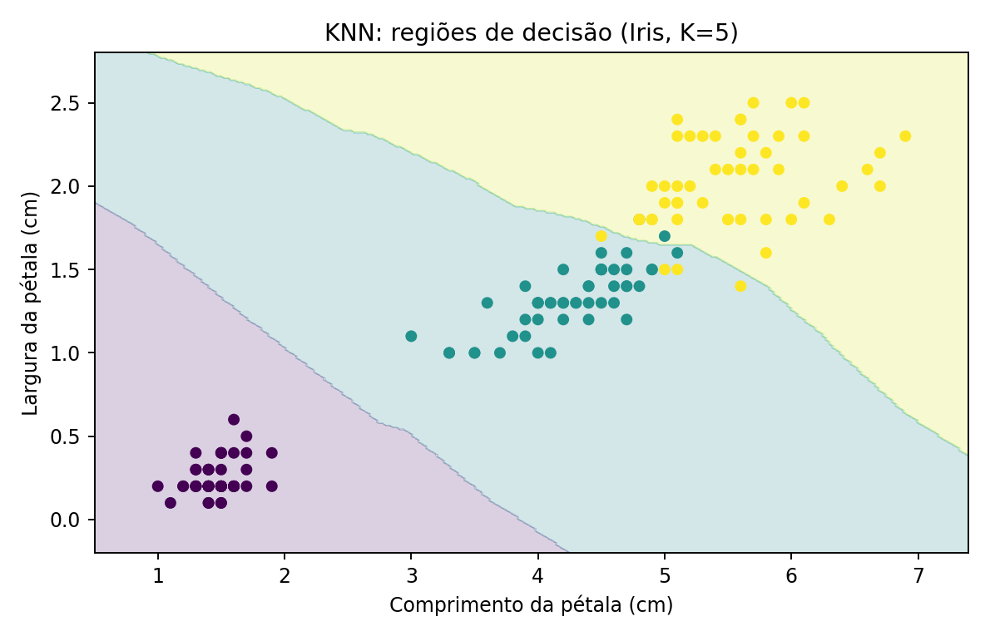
Figura 8 — Exemplo bidimensional com K=5. As regiões mudam conforme a vizinhança dos exemplos.

23. KNN para regressão
Em regressão, os vizinhos não votam em classes. O valor previsto é normalmente a média dos y dos K vizinhos ou uma média ponderada pela distância.

Programa 16 — regressão com KNN
from sklearn.datasets import load_diabetes # Carrega um dataset de regressão autocontido.
from sklearn.model_selection import train_test_split # Importa holdout.
from sklearn.pipeline import Pipeline # Importa Pipeline.
from sklearn.preprocessing import StandardScaler # Importa padronização.
from sklearn.neighbors import KNeighborsRegressor # Importa KNN de regressão.
from sklearn.metrics import mean_absolute_error, mean_squared_error, r2_score # Importa métricas.
import numpy as np # Importa NumPy.
dados = load_diabetes() # Carrega features e alvo numérico.
X, y = dados.data, dados.target # Separa X e y.
X_train, X_test, y_train, y_test = train_test_split(X, y, test_size=0.25, random_state=42) # Faz o holdout.
modelo = Pipeline([ # Cria pipeline.
("scaler", StandardScaler()), # Ajusta a escala no treino.
("knn", KNeighborsRegressor(n_neighbors=9, weights="distance")) # Usa média ponderada por distância.
]) # Fecha pipeline.
modelo.fit(X_train, y_train) # Ajusta as etapas usando somente treino.
y_pred = modelo.predict(X_test) # Prevê y no teste.
mae = mean_absolute_error(y_test, y_pred) # Calcula erro absoluto médio.
rmse = np.sqrt(mean_squared_error(y_test, y_pred)) # Calcula erro típico com maior peso para erros grandes.
r2 = r2_score(y_test, y_pred) # Calcula variabilidade explicada.
print(f"MAE={mae:.2f} | RMSE={rmse:.2f} | R²={r2:.3f}") # Resume o teste.

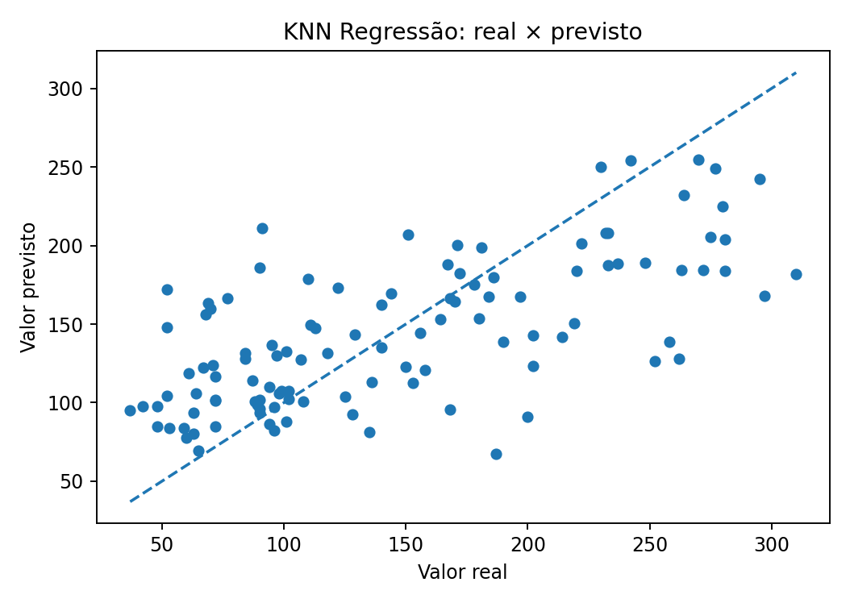
Figura 9 — Em regressão, pontos próximos da diagonal indicam previsões próximas do valor real.

24. Métricas para KNN Regressão
Métrica | O que responde | Cuidado
MAE | quanto o modelo erra em média na unidade de y? | não penaliza tanto erros extremos
RMSE | qual erro típico, dando maior peso a erros grandes? | mais sensível a extremos
R² | que fração da variabilidade é explicada em relação à média? | não é porcentagem de acertos

25. Tuning conjunto: K + métrica + pesos
K não deve ser otimizado isoladamente. A vizinhança muda quando a métrica muda, e a decisão muda quando os pesos mudam. Por isso, faz sentido avaliar combinações dentro de validação cruzada.

Programa 17 — GridSearchCV sem tocar no teste
from sklearn.model_selection import GridSearchCV # Importa busca de hiperparâmetros com CV.
from sklearn.pipeline import Pipeline # Importa Pipeline.
from sklearn.preprocessing import StandardScaler # Importa escala.
from sklearn.neighbors import KNeighborsClassifier # Importa KNN.
pipe = Pipeline([("scaler", StandardScaler()), ("knn", KNeighborsClassifier())]) # Monta fluxo base.
grade = { # Define hiperparâmetros que serão testados apenas no conjunto de desenvolvimento.
"knn__n_neighbors": [3, 5, 7, 9, 11, 15], # Testa diferentes tamanhos de vizinhança.
"knn__weights": ["uniform", "distance"], # Compara votos iguais e ponderados.
"knn__metric": ["euclidean", "manhattan"] # Compara duas geometrias comuns.
} # Fecha grade.
busca = GridSearchCV(pipe, grade, cv=5, scoring="accuracy", n_jobs=-1) # Cria busca com 5 folds.
busca.fit(X_train, y_train) # Escolhe a combinação usando somente o treino.
print("Melhor configuração:", busca.best_params_) # Exibe os hiperparâmetros escolhidos.
print("Melhor CV:", busca.best_score_) # Exibe desempenho interno de validação.
print("Teste final:", busca.score(X_test, y_test)) # Só agora usa o teste uma vez.

26. Limitações do KNN
Leia as limitações em duas camadas: estatística/geometria (ruído, escala, dimensionalidade) e computacional (memória, estrutura de busca, custo por consulta, compatibilidade da métrica com o backend).
Problema | Por que acontece | Como investigar/reduzir
Maldição da dimensionalidade | em muitas dimensões, distâncias ficam menos discriminativas | seleção de features, PCA, mais dados, métricas adequadas
Inferência lenta | é preciso localizar vizinhos na base de treino | KD-tree/BallTree quando aplicável, aproximação, reduzir base/dimensão
Memória | o treino precisa ser mantido | prototipagem/condensação, outro algoritmo quando necessário
Escala | features grandes dominam a distância | StandardScaler/RobustScaler no Pipeline
Ruído/outliers | vizinhos errados alteram decisão local | investigar dados, weights=distance, K maior, pré-processamento
Desbalanceamento | classe majoritária aparece mais na vizinhança | métricas por classe, reamostragem, ajuste de decisão/problema

27. Data leakage específico do KNN
Como o KNN depende diretamente de escala e proximidade, leakage no pré-processamento pode alterar quem será considerado vizinho. O erro não é apenas “um detalhe estatístico”: ele muda a geometria do espaço.
Erro | Por que vaza | Forma correta
StandardScaler.fit em todo X | média/desvio do teste mudam distâncias do treino | split primeiro; scaler dentro do Pipeline
selecionar K pelo teste | o teste passa a participar do tuning | CV/validação no treino; teste uma vez no final
selecionar features usando todo o dataset | a representação é escolhida olhando o teste | seleção dentro do processo de treino
imputar antes do split | valores do teste influenciam posições no espaço | imputer.fit no treino dentro do Pipeline

Regra central Tudo o que aprende parâmetros dos dados — imputação, escala, seleção de features, PCA e tuning — deve ser ajustado sem usar o teste final.

28. Checklist de interpretação
Pergunta | O aluno deve conseguir responder
Qual é o problema? | classificação ou regressão; qual é y?
O que é “perto”? | qual métrica e por que ela combina com o tipo de dado?
As features estão comparáveis? | a escala precisa ser ajustada?
Quantos vizinhos? | como K foi escolhido sem usar o teste?
Como os vizinhos votam? | uniform ou distance?
Quanto o modelo acerta/erra? | métricas apropriadas no teste/validação
Onde ele falha? | classes confundidas, regiões ruins, outliers, dimensionalidade
O resultado generaliza? | métrica fora do conjunto usado para escolher hiperparâmetros

Checklist estrutural adicional
Pergunta estrutural | O aluno deve conseguir responder
Como X está armazenado? | matriz densa, esparsa, sequência, conjunto, coordenadas etc.
Qual estrutura encontra vizinhos? | brute force, KD-Tree, Ball Tree ou outra estratégia compatível
Como os K menores são selecionados? | ordenação total, heap/fila de prioridade ou seleção parcial
Qual é o custo esperado? | memória O(n·d) e custo de consulta compatível com n, d, K e backend
A dimensão prejudica a noção de proximidade? | verificar escala, features irrelevantes, distância e possível redução dimensional

29. Atividade prática final
A entrega não deve ser apenas um notebook que “roda”. Em cada problema, o aluno deve explicar por que escolheu a métrica, como definiu K, como tratou a escala e como interpretou a avaliação.

Problema 1 — KNN Classificação
Use Iris, Wine ou outro dataset multiclasse. Faça split estratificado, Pipeline com escala, compare pelo menos 5 valores de K e apresente matriz de confusão + classification report.

Problema 2 — Efeito da escala
Treine o mesmo KNN com e sem StandardScaler. Compare as métricas e explique por que a geometria mudou.

Problema 3 — Métricas de distância
Compare Euclidiana e Manhattan no mesmo conjunto. Justifique a melhor escolha usando validação cruzada.

Problema 4 — Pesos dos vizinhos
Compare weights="uniform" e weights="distance". Explique em que casos os vizinhos muito próximos devem ter maior influência.

Problema 5 — KNN Regressão
Use um dataset de regressão. Reporte MAE, RMSE e R² e compare pelo menos 5 valores de K.

Problema 6 — Busca de hiperparâmetros
Use GridSearchCV para escolher K, métrica e pesos sem olhar o teste. Faça a avaliação final somente após congelar a configuração.

Problema 7 — Distância especializada
Escolha Hamming/Jaccard, Haversine ou DTW e construa um exemplo em que a natureza do dado justifique essa métrica.

Problema 8 — Estrutura de busca e custo
Use o mesmo conjunto padronizado e compare algorithm="brute", "kd_tree" e "ball_tree" com uma métrica compatível. Verifique se os vizinhos retornados são equivalentes, meça o tempo de consulta para várias amostras e explique por que desempenho computacional e resultado estatístico são perguntas diferentes.

Problema 9 — Representação densa × esparsa
Crie ou use uma base binária de alta dimensão com muitos zeros. Compare memória da representação densa e CSR, use uma distância/similaridade coerente e explique por que a estrutura de armazenamento faz parte da solução algorítmica.

Critérios sugeridos
Critério | Peso
Ordem metodológica / sem leakage | 25%
Justificativa de métrica, escala e K | 20%
Código comentado | 15%
Avaliação e interpretação | 20%
Comparações/experimentos | 10%
Conclusão técnica | 10%

30. Referências e fontes
- RAMOS SILVA, Rodrigo. K Nearest Neighbor (KNN) — Aula 5. Material de aula, 2026.
- RAMOS SILVA, Rodrigo. Guia Prático de Regressão — Complemento da Aula 6. Material de referência de formato e metodologia.
- RAMOS SILVA, Rodrigo. Guia Prático de Pré-processamento de Dados — Complemento da Aula 3. Material de referência para split, escala, Pipeline e prevenção de leakage.
- scikit-learn. KNeighborsClassifier, KNeighborsRegressor, StandardScaler, Pipeline, GridSearchCV e métricas.
- NumPy. Normas vetoriais e operações numéricas usadas nos exemplos.
- SCIKIT-LEARN. Nearest Neighbors: KNeighborsClassifier, KNeighborsRegressor, NearestNeighbors, KDTree e BallTree. Documentação técnica.
- NUMPY. Arrays, argsort, argpartition e operações vetoriais. Documentação técnica.
- SCIPY. scipy.sparse — matrizes esparsas CSR/CSC. Documentação técnica.
- CORMEN, T. H. et al. Introduction to Algorithms. Estruturas de dados, heaps, ordenação e análise assintótica.
Mensagem final KNN parece simples porque sua regra é intuitiva, mas seu desempenho depende da geometria criada pelas features. Entender distância, escala, K, pesos, validação e métricas é o que transforma “procurar vizinhos” em um experimento de Machine Learning metodologicamente correto.

